

EXAMEN BLANC DU BACCALAUREAT : SESSION DE FEVRIER 2026 EPREUVE : SVT
SERIES : A&B DUREE : 1H30

Critères d’appréciation de ta copie (20 points)
Les critères minimaux  C1 : Pertinence de la production au double plan de la démarche et du contenu (12 pts)  C2 : Cohérence interne de la production (6pts) | Les critères de perfectionnement  Présentation matérielle (1pt) Originalité de la production (1pt)

Partie I : Restitution organisée des connaissances (06points)
Explique comment des enfants, bien qu’étant issus des mêmes parents, sont différents l’un de l’autre. Tu rédigeras un texte scientifique en présentant les conséquences des brassages chromosomiques au cours de la gamètogenèse et de la fécondation.

Partie II : Résolution de problème à partir des documents fournis (12 points)
Madame x attendant un enfant de Monsieur y, est rejetée par sa future belle-famille qui, d'après les rumeurs, pense que leur fils ne mériterait pas une fille qui a autant changé de partenaires. Toutefois, la famille y entend vérifier plus tard si l'enfant à naître présentera la marque de famille qui depuis quatre générations déjà se manifeste toujours chez l'aîné de leurs descendants.
Pour apprécier le sort réservé à Madame x, tu disposes des résultats d'enquêtes et d'analyses présentés à travers les documents suivants :
Document 1 : résultats d'enquête sur la marque de la famille
La marque en cause dans la famille y se manifeste chez l'enfant dès les six premiers mois, après sa naissance, par un retard de croissance et, très souvent, par des déformations osseuses au niveau des membres inférieurs. Des études faites sur plusieurs fratries concernées par ce même problème héréditaire à transmission dominante donner les résultats du tableau ci-après.

Enfants  Parents | Filles |  |  | Garçons
Enfants  Parents | Atteintes | Normales | Total | Atteints | Normaux | Total
Mères atteintes Pères  normaux | 25 | 25 | 50 | 26 | 24 | 50
Pères atteintes mères  normales | 29 | 0 | 29 | 0 | 28 | 28

Document 2 : Arbre généalogique des descendant Y
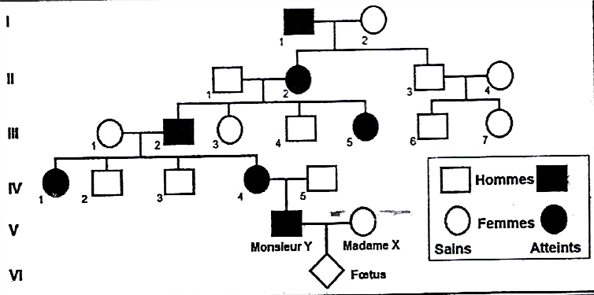
Document 3 : Détermination du sexe de l’enfant (VI) à partir du diagnostic prénatal

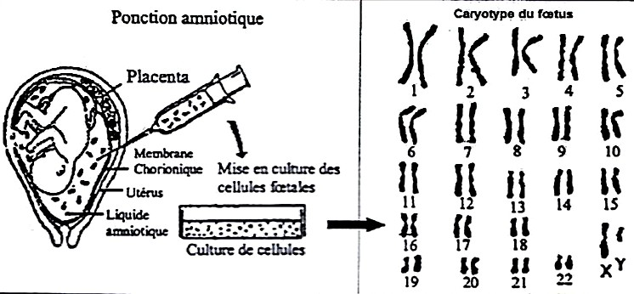

Exploiter les informations tirées des documents ci-dessus pour préciser d'une part le phénotype de l'enfant à naître et s'il serait accepté par la famille y d'autre part.

